Actividad de Aprendizaje 1.5: introducción al manejo de datos vectoriales

Nombre: | Emiliano López Méndez
Nombre: | Álex Pérez Carpente

Ejercicio 1
Describa los pasos seguidos para realizar el ejercicio 1
Para el paso 1, ya tenemos cargado la capa de places, solo tenemos que cambiar su simbología de single symbol a categorized, una vez categorizados en value pondremos place y le pondremos classify para que adentro del proyecto ya se clasifique.
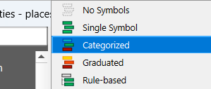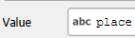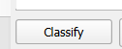
Una vez clasificado adentro del proyecto podremos ver que tenemos 5 tipos de clasificación Hamlet, locality, suburb y town. Cada uno viene con su propia simbología pero usaremos uno default y haremos nuestras propias simbología. Dandole click al symbol podremos modificar las capas de ese propio símbolo y podremos hacer nuestras propios símbolos diferentes para cada categoría.
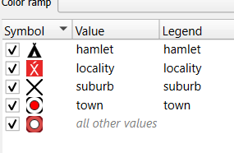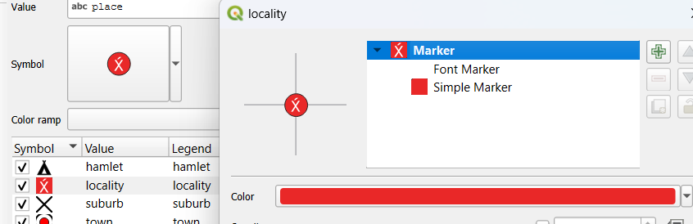
Captura de pantalla:
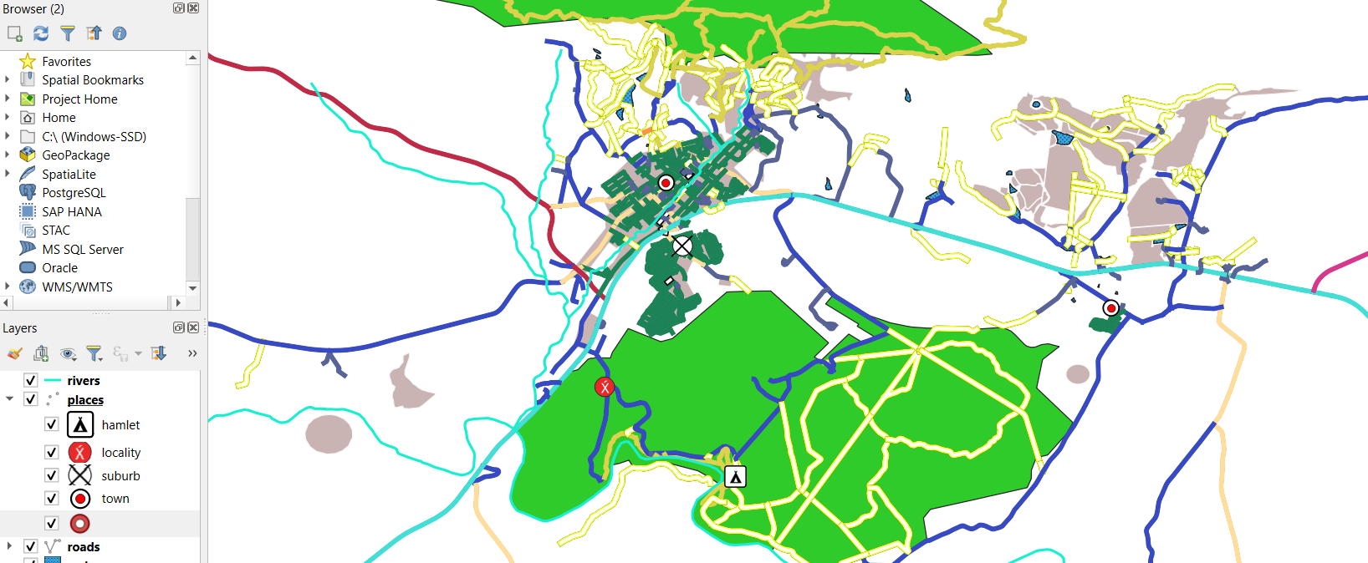
Ejercicio 2

Describa los pasos seguidos para realizar el ejercicio 2:
Para cambiar la simbología hacemos casi lo mismo como la capa anterior, le damos dobleclick a la capa wáter y en su simbología lo cambiamos por clasificación y en value lo ponemos como wáter. Ya de ahí lo clasificamos y podemos ver como hay diferentes tipos de superficies de agua .
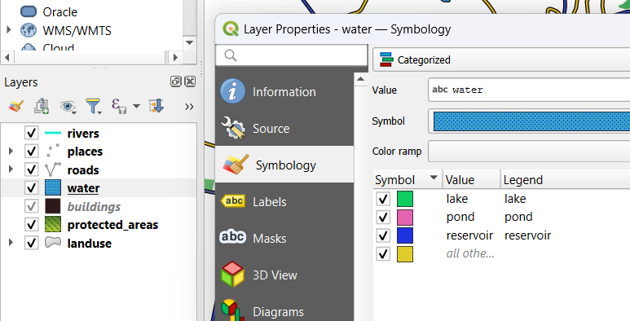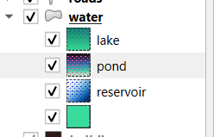
Captura de pantalla:
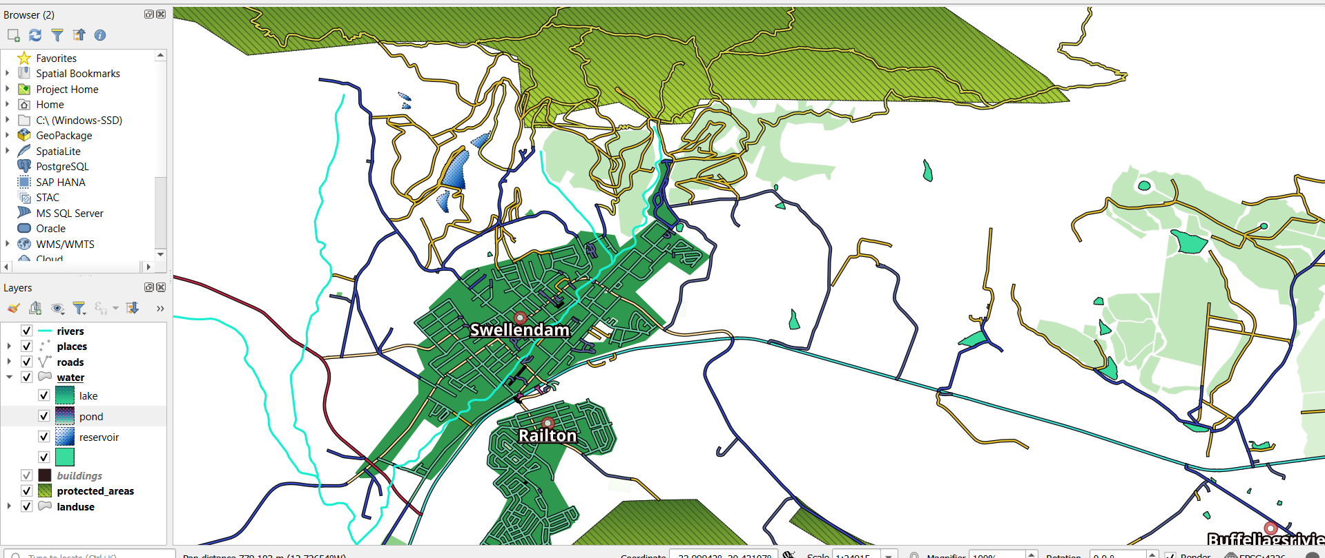

Ejercicio 3
Haga una captura de pantalla donde se vea el resultado del cambio de la simbología de puntos con todas las capas del mapa activas
